
Кодонаборная панель со считывателем карт EM / Mifare
и автономный контроллером


SK-CA1000PK-EM

Руководство пользователя

СОДЕРЖАНИЕ

ОПИСАНИЕ | УСТАНОВКА УСТРОЙСТВА
1 | 3
АВТОНОМНЫЙ РЕЖИМ | РЕЖИМ КОНТРОЛЛЕРА
5 | 11
РЕЖИМ СЧИТЫВАТЕЛЯ ФОРМАТА  WIEGAND | ДОПОЛНИТЕЛЬНЫЕ ВОЗМОЖНОСТИ
13 | 14
ДОПОЛНИТЕЛЬНАЯ ИНФОРМАЦИЯ
16

ОПИСАНИЕ
Кодонаборная панель со считывателем карт и автономным контроллером представляет собой многофункциональное устройство управления доступом для одной двери. Ее также можно использоваться как стандартный считыватель с выходом Wiegand. Контроллер имеет защиту класса IP66 и может использоваться как внутри помещения, так и с наружи.
Устройство поддерживает профили до 1000 пользователей (ПИН-код или Карта доступа). Встроенный считыватель карт совместим с картами, брелоками и другими идентификаторами формата EM 125 кГц и Mifare 13,5 мГц.
Особенности устройства
- Водонепроницаемая конструкция, класс защиты IP66
- Поддержка работы со всеми типами электрозамков.
- Поддержка до 1000 пользователей
- Доступ по ПИН-коду
- Встроенный считыватель карт формата EM 125 кГц и Mifare 13,5 мГц
- Импульсный и триггерный режим работы
- Выход для подключения тревожного оповещателя
- Работа при низких температурах до -40°С
- Фотодатчик вскрытия корпуса
- Поддержка работы в режиме шлюза
- Многоцветная светодиодная индикация состояния
- Поддержка копирования базы данных на другой контроллер
- Клавиатура с подсветкой (автоматическое отключение подсветки производится через 20 секунд)
Технические данные
Количество пользователей | 1000
Обычные пользователи | 987
Авторизованные пользователи | 1
Пользователи с функцией подачи сигнала тревоги «Паника» | 2
Пользователи-посетители | 10
Рабочее напряжение | 12-18 В пост.
Рабочий ток | ≤ 160 мА
Ток в режиме ожидания | ≤ 60 мА
Чтение бесконтактных карт | EM и Mifare
Технология радиодоступа | 125 кГц / 13,56 МГц
Расстояние считывания | 2-6 см
Длина ПИН-кода | от 4 до 6 цифр
Разъемы для подключения проводов | Релейный выход, кнопка выхода, разъем тревог, дверной контакт, вход / выход данных Wiegand
Реле | Одно (НР, НЗ, общий)
Регулировка времени открытия / активации реле | От 0 до 99 секунд (настройка по умолчанию - 5 секунд)
Нагрузка на выходе замка  Коммутируемый ток выходом тревоги | Максимум 2 А  Максимум 1 А
Разъем данных Wiegand | Ввод / вывод данных Wiegand 26-44 бита  (заводская настройка по умолчанию: данных Wiegand 26 бит)
Формат ПИН-кода на выходе | 4 бита, 8 бит (ASCII), 10 цифр виртуального номера  (заводская настройка по умолчанию: 4 бита)
Климатические характеристики | Соответствует классу пылевлагозащиты IP66
Температура эксплуатации | От -40°C до +60°C
Влажность при эксплуатации | 0-98% относительной влажности
Физические характеристики | Корпус из ABS-пластика
Цвет | Черный
Габаритные размеры | (Д х Ш х В): 12,2 х 5,0 х 21 (мм)
Масса устройства | 165 г
Масса устройства в упаковке | 225 г
Комплект поставки
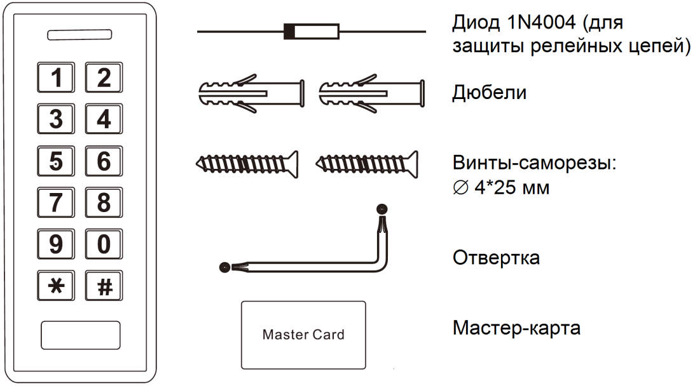
УСТАНОВКА УСТРОЙСТВА
- Снимите заднюю стенку устройства.
- Просверлите в стене 2 отверстия для винтов (A и C) и одно отверстие для кабеля.
- Заделайте дюбели (входят в комплект поставки) в отверстия (A и C).
- Надежно закрепите заднюю крышку на стене с помощью 4 винтов с плоскими головками.
- Пропустите кабель через отверстие для кабеля (B).
- Прикрепите устройство к его задней крышке.
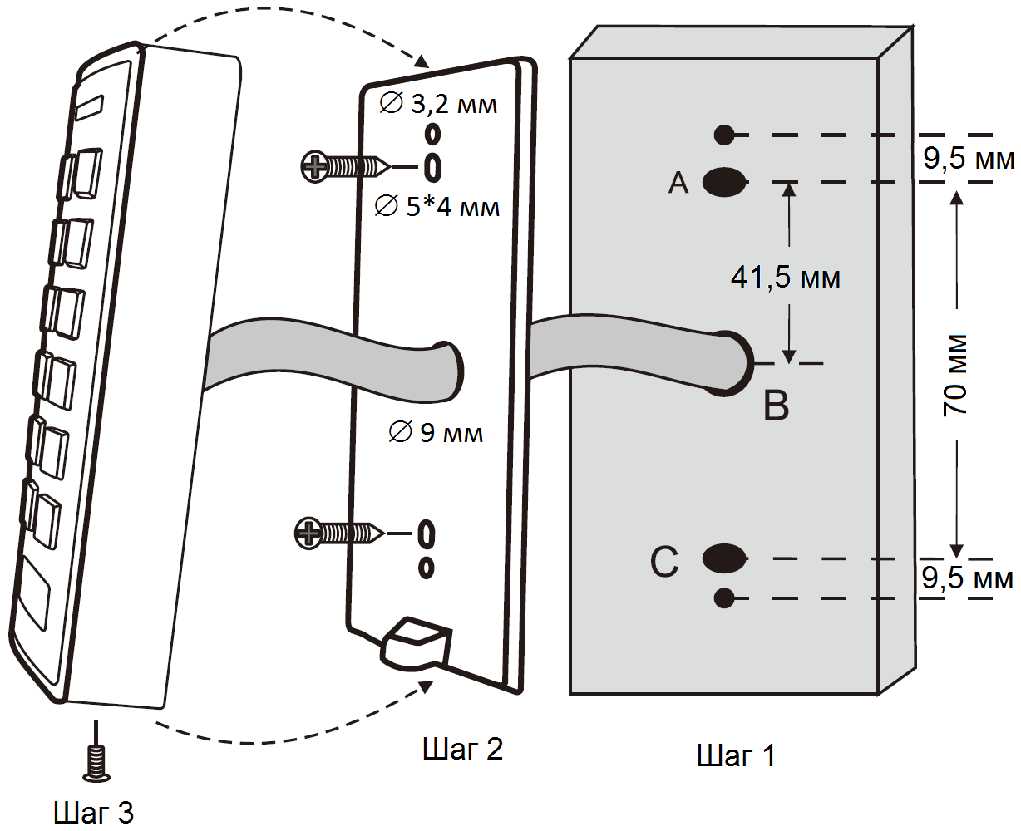
Назначение контактов
Цвет провода | Функция | Примечания
Основные контакты для автономного режима
Красный | DC + (ПОСТ.+) | Вход питания 12-18 В пост.
Черный | GND (Земля) | Отрицательный контакт входа питания пост. тока
Синий | NO (Реле) | Норм.-разомк. выход реле (диод – в комплекте)
Фиолетовый | COM (Реле) | Общий контакт реле
Оранжевый | NC (Реле) | Норм.-замкн. выход реле (диод – в комплекте)
Желтый | OPEN | Вход кнопки выхода
Контакты для считывателя данных Wiegand и контроллера (при исп. в системе)
Зеленый | D0 | Выход Wiegand (при исп. в системе) (Данные 0)
Белый | D1 | Выход Wiegand (при исп. в системе) (Данные 1)
Дополнительные контакты ввода-вывода
Серый | Тревожный выход | Отрицательный контакт сигнала тревоги
Коричневый | Вход датчика двери | Вход для датчика двери / ворот (нормально-замкнутый)
Звуковая и световая индикация
Рабочее состояние | СВД | Зуммер
Режим ожидания | Красный, горит | —
Вход в режим программирования | Красный, мигает | 1 сигнал
В режиме программирования | Оранжевый, горит | 1 сигнал
Ошибка работы | — | 3 сигнала
Выход из режима программирования | Красный, горит | 1 сигнал
Открытие замка | Зеленый, горит | 1 сигнал
Тревога | Красный, часто мигает | Прерывистый сигнал
Основные настройки
Вход и выход из режима программирования
Шаги программирования | Комбинация клавиш
Вход в режим программирования | (Мастер-код) # (заводская настройка по умолчанию: 123456)
Выход из режима программирования
Настройка кода администратора (мастер-кода)
Шаги программирования | Комбинация клавиш
1. Вход в режим программирования | (Мастер-код) #
2. Изменение Мастер-кода | 0 (Новый Мастер-код) # (Повтор Нового Мастер-кода) # (Мастер-код может состоять из любых 6 цифр)
3. Выход из режима программирования
Настройка режима работы
Примечание: Устройство имеет несколько режимов работы: Автономный режим / Режим контроллера и Режим считывателя с выходом Wiegand. Выберите тот режим, который хотите использовать (заводская настройка умолчанию: Автономный режим / Режим контроллера).
Шаги программирования | Комбинация клавиш
1. Вход в режим программирования | (Мастер-код) #
2. Автономный режим / Режим контроллера | 7 7 # (заводская настройка по умолчанию)
ИЛИ
2. Режим считывателя данных Wiegand | 7 8 #
3. Выход
Краткая инструкция пользователя
Описание функции | Комбинация клавиш
Вход в режим программирования | - Мастер-код - #
Добавление пользователя по карте | 1 - Чтение карты - #  (карты можно добавлять последовательно)
Добавление пользователя по ПИН-коду | 1 - ПИН-код - #  (ПИН-код может состоять из любых 4-6 цифр, кроме комбинации 8888)
Удаление пользователя | 2 - Чтение карты - #  2 - ПИН-код - #
Выход из режима программирования
Чтобы открыть дверь
По карте пользователя | Приложите карту
По ПИН-коду пользователя | Введите ПИН-код #

АВТОНОМНЫЙ РЕЖИМ
Устройство может использоваться в качестве автономного контроллера доступа для одной двери (заводская настройка по умолчанию – 7 7 #).
Схема подключения
С обычным источником питания
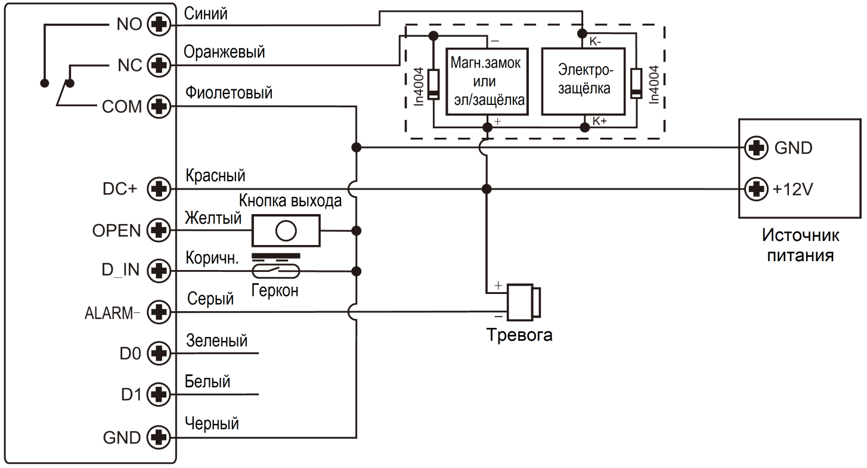
Внимание:
При использовании обычного источника питания необходимо установить диод 1N4004 или аналогичный ему, иначе кодонаборное устройство может быть повреждено (1N4004 входит в комплект поставки).
Со специальным источником питания для устройств контроля доступа
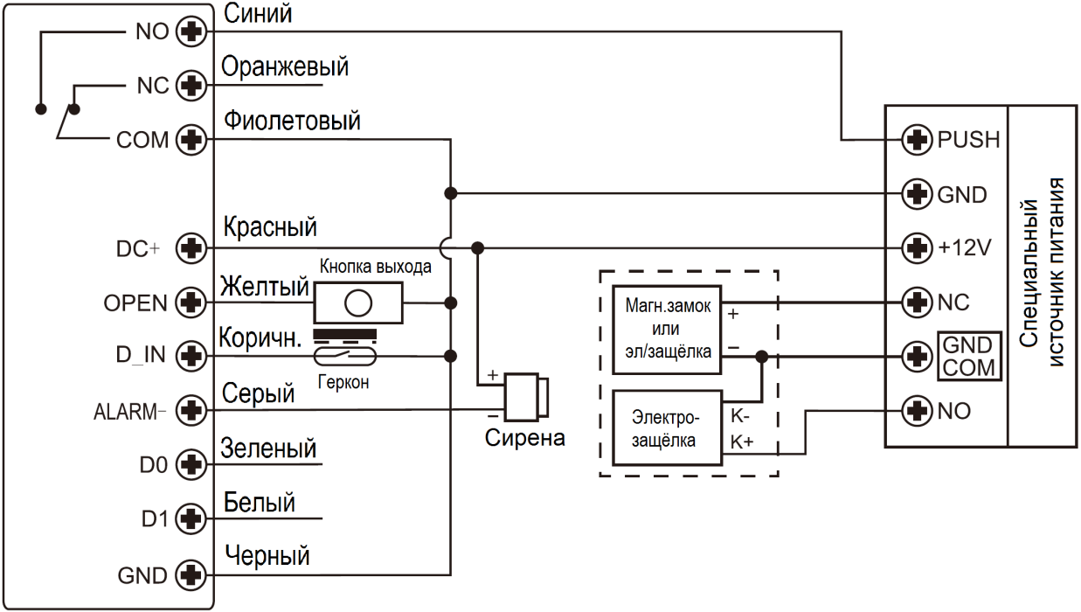

Программирование
В зависимости от конфигурации доступа процесс программирования будет различаться. Следуйте инструкциям для Вашей конфигурации доступа.
Примечания:
- Номер ячейки памяти (ID пользователя): назначается пользователю карты / ПИН-кода, для его идентификации.
ID обычных пользователей: 0-986
ID авторизованного пользователя: 987
ID пользователей с функцией подачи сигнала тревоги «Паника»: 988-989
ID пользователей-посетителей: 990- 999
ВАЖНО! Идентификаторы пользователей не должны начинаться с нулей. Запись идентификатора пользователя имеет решающее значение. Для внесения изменений в данные пользователя требуется наличие его идентификатора (ID).
- Бесконтактные карты:
Бесконтактные карты: EM 125 кГц и Mifare 13,56 МГц.
При ручном вводе номера карты обязателен ввод всех цифр номера, включая начальные нули, например 0005684235.

- ПИН-код: Любые 4-6 цифр, кроме 8888 (эта комбинация зарезервирована).
Добавление обычных пользователей
ID пользователей по карте / ПИН-коду: 0-986; длина ПИН-кода: 4-6 цифр, кроме 8888.
Шаги программирования | Комбинация клавиш
1. Вход в режим программирования | (Мастер-код) #
Добавление пользователя по карте
2. Автоматическое добавление ID  (Позволяет устройству назначить данную карту следующему доступному ID пользователя) | 1 (Чтение карты) / (Ввод 8/10/17-значного Номера карты) #  Карты можно добавлять последовательно.
ИЛИ
2. Выбор определенного ID  (Позволяет администратору определить конкретный ID, с которым будет связана данная карта) | 1 (ID пользователя) # (Чтение карты) / (Ввод 8/10/17-значного Номера  карты) #  Пример: *123456# 1 100# чтение карты. Здесь: *123456# – вход в режим программирования;  1 – команда добавления пользователя;  100# – выбор ячейки 100 для добавления пользователя;
ИЛИ
2. Добавление карты: Внесение карт списком  (Позволяет администратору добавить в считывающее устройство до 987 карт за один шаг). Процесс программирования занимает 2 минуты. | 1 (ID пользователя) # (Количество карт) # (8/10/17-значного Номера первой карты) #  Номера карт должны быть последовательными. «Количество карт» должно равняться количеству карт, которые необходимо зарегистрировать.
Добавление пользователя по ПИН-коду
2. Автоматическое добавление ID  (Позволяет устройству назначить ПИН-код следующему доступному ID пользователя) | 1 (ПИН-код) #  ПИН-коды можно добавлять последовательно.
ИЛИ
2. Выбор определенного ID  (Позволяет администратору определить конкретный ID, с которым будет связан данный ПИН-код) | 1 (ID пользователя) # (ПИН-код) #
3. Выход
Советы по защите ПИН-кода (действуют только для 6-значных ПИН-кодов):
Для повышения безопасности разрешается скрывать корректный ПИН-код с помощью других цифр, максимум до 10.
Пример ПИН-кода: 123434
Вы можете использовать комбинации **(123434)** или **(123434), («*» может быть любой цифрой от 0 до 9).
Добавление авторизованного пользователя
(ID пользователя = 987, длина ПИН-кода: от 4 до 6 цифр)
Шаги программирования | Комбинация клавиш
1. Вход в режим программирования | (Мастер-код) #
2. Добавление карты | 1 (ID пользователя) # (Чтение карты / Ввод 8/10-значного Номера карты) #
ИЛИ
2. Добавление ПИН-кода | 1 (ID пользователя) # (ПИН-код) #
3. Выход из режима программирования
Замечание:
Авторизованный пользователь может использовать карту или ПИН-код. После чтения карты / ввода ПИН-кода авторизованного пользователя никто из действительных пользователей не сможет получить доступ. Приложите карту или введите ПИН-код авторизованного пользователя снова – тогда все действительные пользователи снова смогут получить доступ.
Добавление пользователей с функцией подачи сигнала тревоги «Паника»
(ID пользователя = 988 или 989, длина ПИН-кода: 4-6 цифр, кроме 8888).
Шаги программирования | Комбинация клавиш
1. Вход в режим программирования | (Мастер-код) #
2. Добавление карты | 1 (ID пользователя) # (Чтение карты / Ввод 8/10/17-значного Номера карты) #
ИЛИ
2. Добавление ПИН-кода | 1 (ID пользователя) # (ПИН-код) #
3. Выход
Добавление пользователей-посетителей
(ID пользователей = 990-999; длина ПИН-кода: 4-6 цифр, кроме 8888).
Имеется 10 сочетаний ПИН-кодов / карт посетителей, для которых задается определенное количество раз использования (до 10). После определенного количества раз ввода (например, пяти раз), пара ПИН-код / карта автоматически становятся недействительными.

Шаги программирования | Комбинация клавиш
1. Вход в режим программирования | (Мастер-код) #
2. Добавление карты | 1 (ID пользователя) # (0-9) # (Чтение карты) / (Ввод 8/10/17-значного Номера карты) #
ИЛИ
2. Добавление ПИН-кода | 1 (ID пользователя) # (0-9) # (ПИН-код) #  (0-9 - разрешенное количество раз использования, 0 соответствует 10-ти).
3. Выход
Изменение ПИН-кода пользователя (длина ПИН-кода: 4-6 цифр, кроме 8888).
Шаги программирования | Комбинация клавиш
Примечание: Приведенные ниже действия выполняются вне режима программирования, пользователи могут выполнить их самостоятельно
Изменение ПИН-кода | (ID пользователя) # (Старый ПИН-код) # (Новый ПИН-код) # (Повторить новый ПИН-код) #
Изменение ПИН-кода карты + режима доступа по ПИН-коду (при добавлении карт ПИН-код (8888) будет присвоен картам автоматически) | (Чтение карты) # (Старый ПИН-код) # (Новый ПИН-код) # (Повторить новый ПИН-код) #
Удаление пользователей
Шаги программирования | Комбинация клавиш
1. Вход в режим программирования | (Мастер-код) #
2. Удаление пользователя:  По карте / ПИН-коду | 2 (Чтение карты) / (Ввод ПИН-кода) #  Пользователей можно удалять последовательно.
ИЛИ
2. Удаление пользователя:  По ID пользователя | 2 (ID пользователя) #
ИЛИ
2. Удаление пользователя:  По номеру карты | 2 (Ввод 8/10/17-значного Номера карты) #
ИЛИ
2. Удаление ВСЕХ пользователей | 2 (Мастер-код) #
3. Выход
Настройка конфигурации реле
Конфигурация реле определяет поведение выходного реле при активации.
Шаги программирования | Комбинация клавиш
1. Вход в режим программирования | (Мастер-код) #
2. Импульсный режим | 3 (1-99) # (заводская настройка по умолчанию)  Время реле составляет от 1 до 99 секунд (по умолчанию 5 секунд).
ИЛИ
2. Триггерный режим | 3 0 #  Реле будет работать в триггерном режиме – будет переключаться в противоположное состояние при считывании карты или вводе ПИН-кода.
3. Выход
Настройка режима доступа
В режиме многопользовательского доступа интервал между считываниями не должен превышать 5 секунд, в противном случае устройство автоматически перейдет в режим ожидания.
Шаги программирования | Комбинация клавиш
1. Вход в режим программирования | (Мастер-код) #
2. Доступ по карте | 4 0 #
ИЛИ
2. Доступ по ПИН-коду | 4 1 #
ИЛИ
2. Доступ по карте + ПИН-коду | 4 2 #
ИЛИ
2. Доступ по карте или ПИН-коду | 4 3 # (заводская настройка по умолчанию)
ИЛИ
2. Многопользовательский доступ | 4 3 (2-9) #  (Дверь будет открыта только после идентификации действительных пользователей в количестве от 2 до 9 - согласно этой настройке).
3. Выход
Настройка тревоги и блокировки устройства
Блокировка устройства / выдача сигнала тревоги срабатывает после 10 попыток считывания неверных карт / ввода неверных ПИН-кодов (по умолчанию эта функция отключена). Доступно два режима работы:
- Блокировка устройства - запрет доступа в течение 10 минут;
- Тревога - подача сигнала тревоги в течении заданного времени с возможностью его отключения после предъявления действительной карты / ввода действительного ПИН-кода или же ввода Мастер ПИН-кода / Мастер-карты;
Шаги программирования | Комбинация клавиш
1. Вход в режим программирования | (Мастер-код) #
2. ОТКЛЮЧЕНИЕ блокировки устройства | 6 0 # (заводская настройка по умолчанию)
ИЛИ
2. ВКЛЮЧЕНИЕ блокировки устройства | 6 1 # Доступ будет разрешен только через 10 минут (кнопка выхода при этом заблокирована не будет)
ИЛИ
2. ВКЛЮЧЕНИЕ подачи сигнала тревоги | 6 2 #
Настройка длительности сигнала тревоги | 5 (0-3) # (заводская настройка по умолчанию = 1 минуте)  Чтобы отключить звук до истечения времени тревоги, потребуется ввести Мастер-код / предъявить Мастер-карту или предъявить действительную карту / ввести ПИН-код действительного пользователя.
3. Выход
Настройка функции контроля двери
Контроль двери можно активировать, если к устройству подключен геркон двери или встроенный в замок датчик положения двери.
Обнаружение оставленной открытой двери (DOTL)
Если дверь будет открыта нормально, но не закроется в течение 1 минуты, внутренний зуммер автоматически подаст звуковой сигнал, напоминающий о необходимости закрыть дверь. Для отключения звукового сигнала можно закрыть дверь, или его могут отключить администратор / действительные пользователи. В противном случае он будет продолжать звучать в течение заданного времени подачи сигнала тревоги.
Обнаружение принудительно открытой двери
Если активирован контроль двери и дверь открывается принудительно (без использования ПИН-кода / карты/отпечатка), срабатывают как внутренний зуммер, так и внешняя сигнализация (если таковая имеется). Тревога может быть отменена администратором или действительными пользователями, в противном случае сигнал тревоги будет активен в течение заданного времени подачи сигнала тревоги.
Шаги программирования | Комбинация клавиш
1. Вход в режим программирования | (Мастер-код) #
2. Отключение функции контроля двери | 6 3 # (заводская настройка по умолчанию)
ИЛИ
2. Включение функции контроля двери  Настройка длительности тревоги | 6 4 #  5 (0-3) # (заводская настройка по умолчанию = 1 минуте).
3. Выход
Функция «Настройка длительности тревоги» применима также для тревоги при обнаружении несанкционированного доступа.
Настройка звуковой и визуальной сигнализации
Шаги программирования | Комбинация клавиш
1. Вход в режим программирования | (Мастер-код) #
2. Отключение звуковой сигнализации | 7 0 #
Включение звуковой сигнализации | 7 1 # (заводская настройка по умолчанию)
ИЛИ
2. Режим «Светодиод всегда ОТКЛЮЧЕН» | 7 2 #
Режим «Светодиод всегда ВКЛЮЧЕН» | 7 3 # (заводская настройка по умолчанию)
ИЛИ
2. Режим «Подсветка клавиатуры всегда ОТКЛЮЧЕНА» | 7 4 #
Режим «Подсветка клавиатуры всегда ВКЛЮЧЕНА» | 7 5 #
Режим автоматического ВЫКЛЮЧЕНИЯ подсветки клавиатуры | 7 6 # (заводская настройка по умолчанию)  Автоматическое ВЫКЛЮЧЕНИЕ подсветки произойдет через 20 секунд, подсветка включается нажатием любой клавиши (не важно, какой именно).
3. Выход

Использование Мастер-карты
Добавление и удаление пользователей с помощью Мастер-карты
Добавление пользователей карты / ПИН-кодуа | 1. Приложите (Мастер-карту)  2. Приложите (Карту) или введите (ПИН-код #)  Повторите шаг 2 для следующих пользователей  3. Приложите (Мастер-карту) еще раз
Удаление пользователей по карте / ПИН-коду | 1. Приложите (Мастер-карту дважды в течение 5 секунд)  2. Приложите (Карту) или введите (ПИН-код #)  Повторите шаг 2 для следующих пользователей  3. Приложите (Мастер-карту) еще раз
Функции пользователей и сброс настроек до заводских
- Открытие двери: Считайте действительную карту пользователя или введите действительный ПИН-код пользователя #.
- Снятие тревог: Чтобы снять тревогу, потребуется ввести Мастер-код / считать Мастер-карту или же считать карту / ввести ПИН-код действительного пользователя.
- Сброс настроек до заводских / добавление Мастер-карты: Выключите питание, нажмите кнопку выхода, удерживая ее, включите питание. Раздастся два звуковых сигнала. Затем отпустите кнопку выхода, индикатор загорится желтым, далее считайте любую карту (EM (125 кГц) или Mifare (13,56 МГц)). Индикатор загорится красным, это будет означать успешный возврат к заводским настройкам. Прочитанная карта станет Мастер-картой.
Комментарии:
① Если Мастер-карта не была добавлена, необходимо нажать кнопку выхода и удерживать ее не менее чем в течение 5 секунд (это сделает предыдущую зарегистрированную Мастер-карту недействительной).
② При сбросе к заводским настройкам данные пользователей не удаляются.

РЕЖИМ КОНТРОЛЛЕРА
Устройство может работать в качестве контроллера, подключенного к внешнему считывателю данных Wiegand (заводская настройка по умолчанию: 7 7 #).
Схема подключения
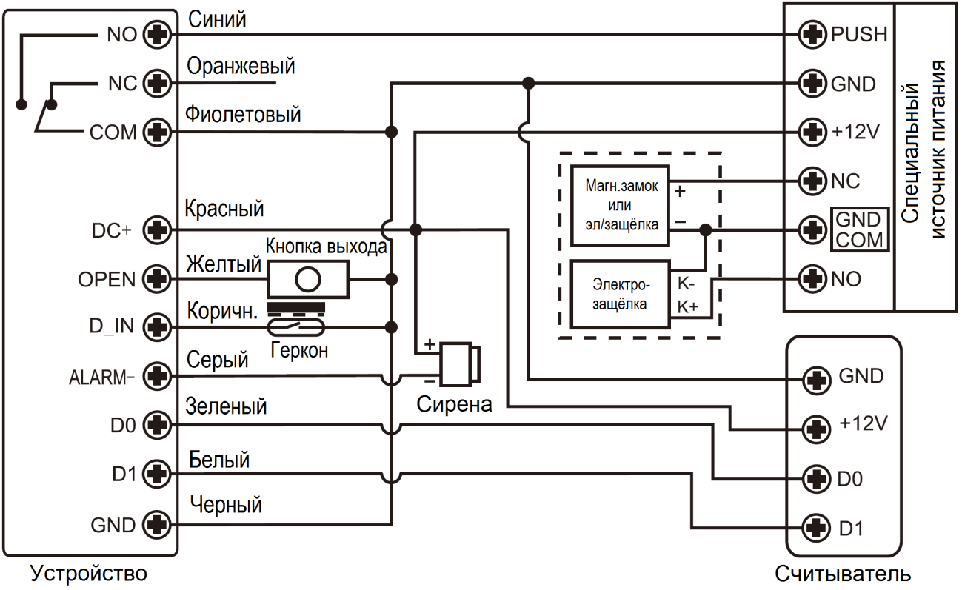
Внимание: При использовании обычного источника питания необходимо установить диод 1N4004 или аналогичный ему, иначе считыватель может быть поврежден (1N4004 входит в комплект поставки).
Настройка формата для входа Wiegand
Настройте формат входных данных Wiegand согласно формату выходных данных на внешнем считывающем устройстве.
Шаги программирования | Комбинация клавиш
1. Вход в режим программирования | (Мастер-код) #
2. Настройка количество бит в протоколе Wiegand | Для карт EM: 8 (26-44) #  (заводская настройка по умолчанию: 26 бит)  Для карт Mifare: 8 0 (26-44) #  (заводская настройка по умолчанию: 26 бит)
3. Отключение бита чётности | 8 0 #
Включение бита чётности | 8 1 # (заводская настройка по умолчанию)
4. Выход
Примечание: При подключении бесконтактных считывателей Wiegand с 32 и 40-битными выходными данными биты чётности необходимо отключить.
Программирование
- Основные шаги программирования те же, что и для автономного режима, однако, имеются некоторые отличия:
Для устройств, подключенных к внешнему считывателю карт
- Для считывателей карт EM / Mifare: Пользователей можно добавлять / удалять как с данного устройства, так и с внешнего считывателя.
- При подключении к считывателю карт HID: Пользователей можно добавлять / удалять только с внешнего считывателя.
Для устройств, подключенных к внешней клавиатуре
У внешней клавиатуры формат вывода может быть 4-битным, 8-битным (ASCII) или 10-битным (имитация карты). Выполните приведенную ниже операцию в соответствии с форматом вывода вашей клавиатуры.
Шаги программирования | Комбинация клавиш
1. Вход в режим программирования | (Мастер-код) #
2. Выбор формата ПИН-кода | 8 (4 или 8 или 10) # (заводская настройка по умолчанию: 4 бита)
3. Выход
Комментарии: Здесь 4 означает 4 бита, 8 означает 8 бит, 10 означает 10-значный виртуальный номер карты.
- Добавление пользователей по ПИН-коду:
Чтобы добавить пользователей по ПИН-кодам, после перехода устройства в режим программирования можно ввести / добавить ПИН-коды с клавиатуры – либо на данном устройстве, либо на внешнем устройстве ввода.
- Удаление пользователей по ПИН-коду: осуществляется таким же образом, что и добавление пользователей.

РЕЖИМ СЧИТЫВАТЕЛЯ ФОРМАТА WIEGAND
Устройство может работать как стандартный считыватель карт, подключенный к контроллеру стороннего производителя (настройка: 78 #).
Схема подключения
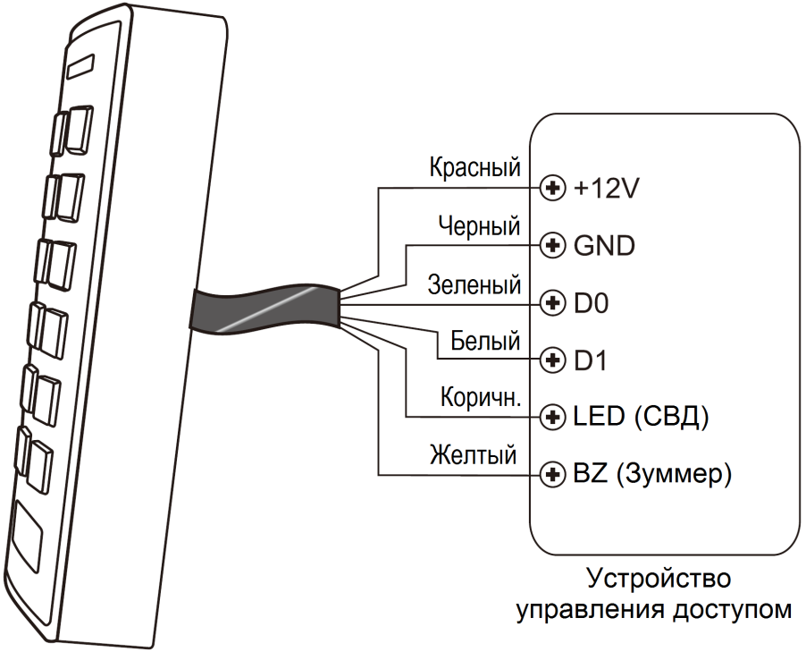
Примечания:
- При переключении в Режим считывателя карт почти все настройки Режима контроллера станут недействительными, а коричневый и желтый провода будут переопределены таким образом:
- коричневый провод: управление зеленым светодиодным индикатором;
- желтый провод: управление зуммером.
- Если Вам нужно подключить коричневый / желтый провода, учтите следующее.
При низком входном напряжении светодиода индикатор загорается зеленым, при низком входном напряжении на зуммере раздается звуковой сигнал.
Настройка формата для выхода Wiegand
Задайте форматы выхода Wiegand в соответствии с форматом входа Wiegand стороннего контроллера.
Шаги программирования | Комбинация клавиш
1. Вход в режим программирования | (Мастер-код) #
2. Настройка количество бит в протоколе Wiegand | Для карт EM: 8 (26-44) #  (заводская настройка по умолчанию: 26 бит)  Для карт Mifare: 8 0 (26-44) #  (заводская настройка по умолчанию: 26 бит)
Выбор количества бит выходных данных для ПИН-кода | 8 (4 или 8 или 10) # (заводская настройка по умолчанию: 4 бита)
3. Отключение бита чётности | 8 0 #
Включение бита чётности | 8 1 # (заводская настройка по умолчанию)
4. Выход
Примечание: При подключении контроллеров Wiegand с 32 и 40-битными входными данными биты чётности необходимо отключить.
ДОПОЛНИТЕЛЬНЫЕ ВОЗМОЖНОСТИ
Режим сбора карт
После включения этого режима замок смогут открывать все карты. При этом каждая предъявленная карта будет добавлена в устройство.
Шаги программирования | Комбинация клавиш
1. Вход в режим программирования | (Мастер-код) #
2. ОТКЛЮЧЕНИЕ Режима сбора карт | 9 2 # (заводская настройка по умолчанию)
ИЛИ
2. ВКЛЮЧЕНИЕ Режима сбора карт | 9 3 #
3. Выход
Передача базы данных пользователей
Устройство поддерживает функцию передачи данных, данные зарегистрированных пользователей (карты, ПИН-кода) могут быть переданы из одного устройства (назовем его основным) в другое (назовем его принимающим).
Схема подключения
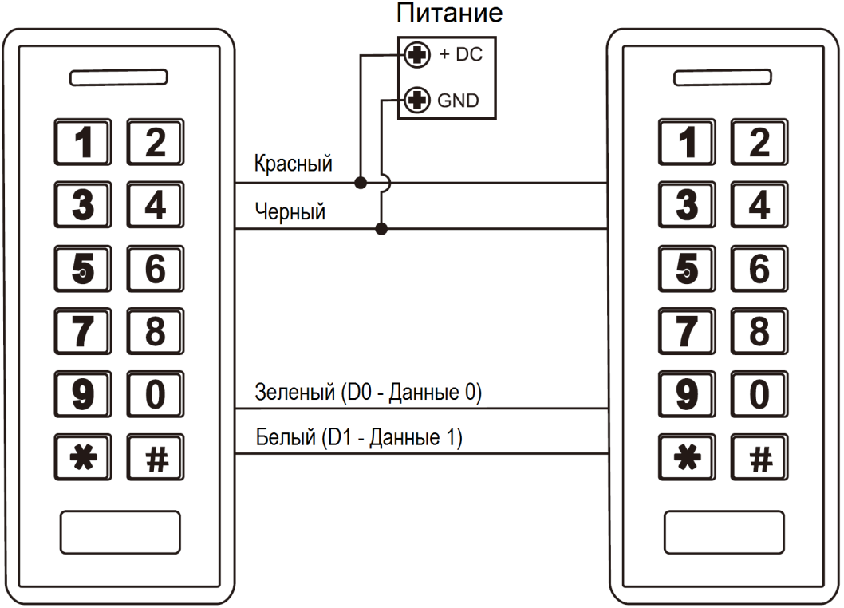
Комментарии:
- Основное и принимающие устройства должны быть устройствами одной серии.
- Мастер-код основного устройства и принимающего устройства должны быть одинаковы.
- Программирование операции переноса допускается только на основном устройстве.
- Если принимающее устройство уже имеет зарегистрированных пользователей, после переноса их данные будут удалены и заменены перенесенными.
- Процесс передачи данных для всех 1000 зарегистрированных пользователей занимает около 30 секунд.

Настройка передачи данных на основном устройстве
Шаги программирования | Комбинация клавиш
1. Вход в режим программирования | (Мастер-код) #
2. Настройка передачи данных | 9 8 #
Зеленый светодиод горит в течение 30 секунд, далее после 1 звукового сигнала светодиод загорается красным – это говорит об успешной передаче пользовательской информации.
3. Выход
Включение двух панелей в режим шлюза
Устройство поддерживает работу двух кодоноборных панелей в режиме шлюза. Он используется в учреждениях, где требуется более высокий уровень безопасности.
Схема подключения
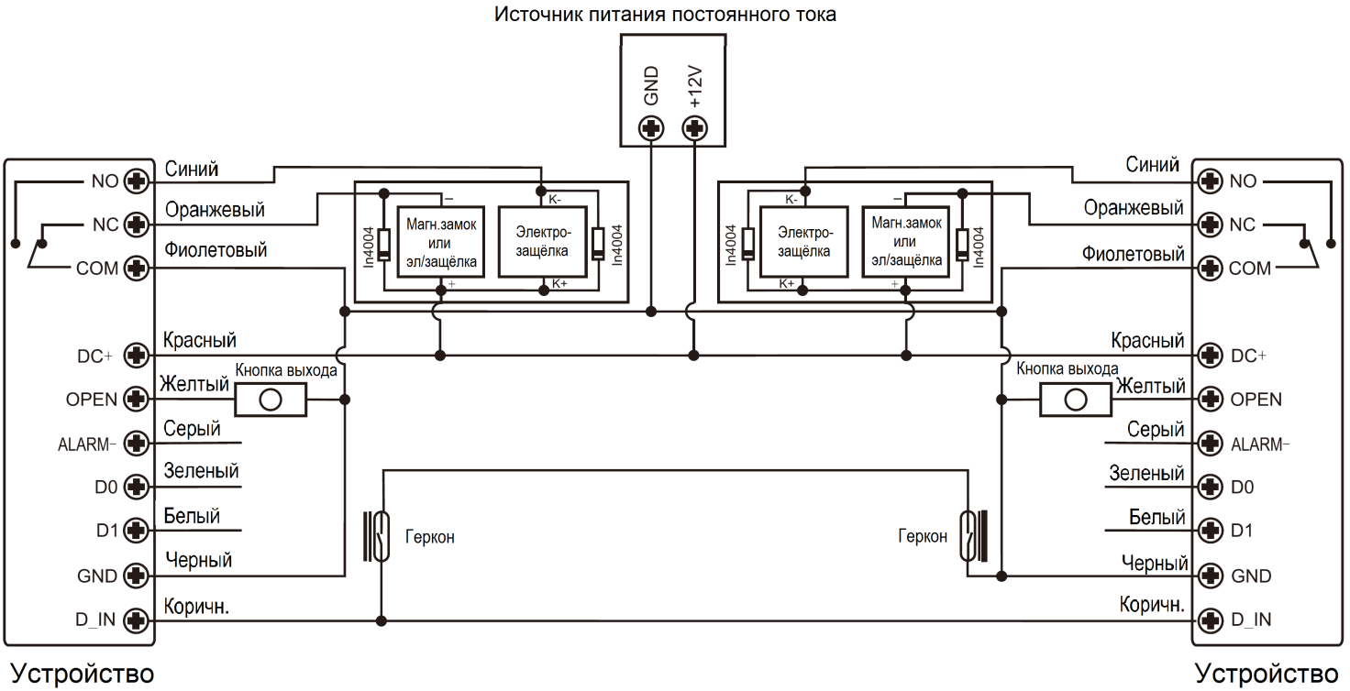
Комментарии: Герконы должны быть установлены и подключены, как показано на схеме. Давайте обозначим два устройства как устройства «A» и «B» для двух дверей – дверей «1» и «2».
Шаг 1:
Зарегистрируйте пользователей на устройстве «A», затем передайте базу данных пользователей на устройство «B» с помощью функции «Передача базы данных пользователей».
Шаг 2:
Включите на обоих устройствах («A» и «B») режим шлюза.
Шаги программирования | Комбинация клавиш
1. Вход в режим программирования | (Мастер-код) #
2. Отключение режима шлюза | 9 0 # (заводская настройка по умолчанию)
ИЛИ
2. Включение режима шлюза | 9 1 #
3. Выход
Если режим шлюза включен, то пользователь может считать карту / ввести ПИН-код на считывающем устройстве «A» и открыть дверь 1 тогда и только тогда, когда закрыта дверь 2. Далее, считать карту / ввести ПИН-код на устройстве «B» и открыть дверь 2 можно тогда и только тогда, когда закрыта дверь 1.

ДОПОЛНИТЕЛЬНАЯ ИНФОРМАЦИЯ
Хранение и транспортировка
Хранение изделия в потребительской таре должно соответствовать условиям хранения 1 по ГОСТ 15150-69 при отсутствии в воздухе паров агрессивных сред (кислот, щелочей и пр.).
Устройства в транспортной таре перевозятся любым видом крытых транспортных средств, в соответствии с требованиями действующих нормативных документов.
Утилизация
Утилизацию продукции, содержащей электронные компоненты, необходимо производить в соответствии с местными законами и нормативными актами. Обратитесь к местным органам власти, чтобы получить подробную информацию о правилах утилизации.
Гарантия
Информацию о гарантийных обязательства смотрите на сайте skudo.pro.
Сведения о сертификации
Изделие соответствует требованиям технических регламентов Таможенного союза ТР ТС 020/2011 и ТР ЕАЭС 037/2016.
Сведения о изготовителе и импортере
Сделано в Китае
Импортер: ООО «А-ВИЖН»; 107113, г. Москва, ул. Сокольнический Вал, д.52, 2 этаж, пом.17. Тел.: +7(495)120-06-86



